Ixelles (réf 2511 B) : Maison 4 chambres + dressing + bureau

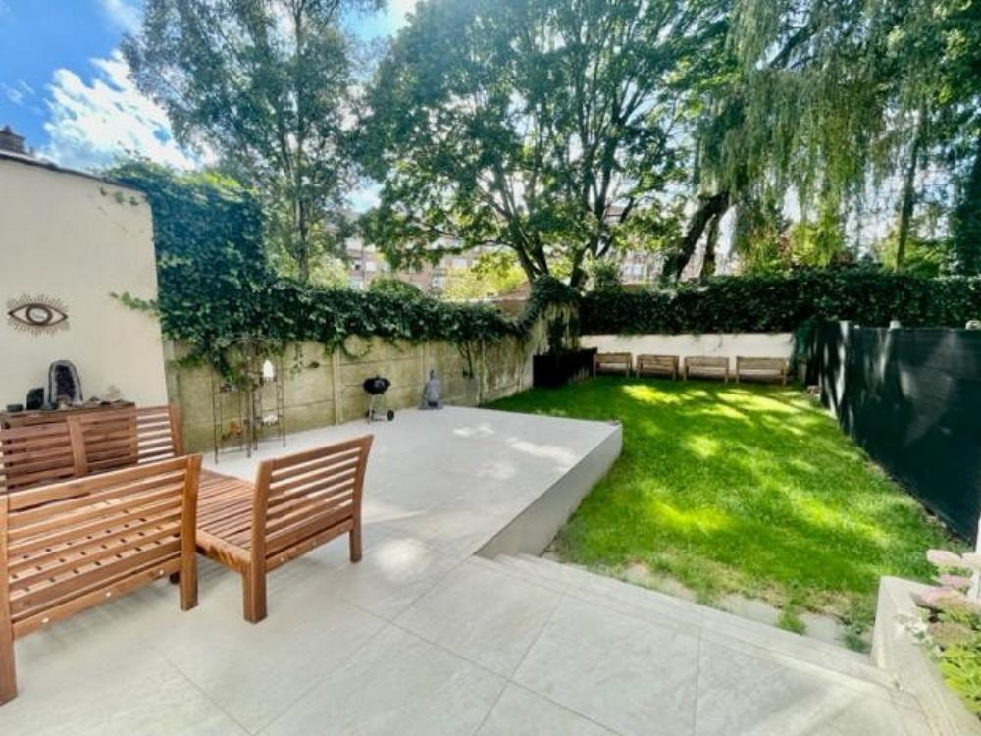

Ixelles (réf 2511 B):

Quartier très agréable du cimetière d'Ixelles située entre la place de la Petite Suisse et le rond point de l'Université, très belle avenue, maison bel étage entièrement rénovée avec beaucoup de potentiel et de très beau volume comprenant : un hall d'entrée avec toilette et un vestiaire, garage une voiture, buanderie, chaufferie et cave. Au 1er étage un hall donnant accès à un beau séjour avec terrasse et jardin, une grande cuisine et un bureau. Au 2ème étage : 3 chambres et une salle de bains. Au 3ème étage : 3 chambres et un dressing. Chauffage central au gaz. Double vitrage. PEB F.

Infos & Visites Century 21 Boondael 02/660.21.21
OU www.century21boondael.be

Prix : 1.650.000 €

Avenue Général Médecin Derache, 43 à 1050 Ixelles

Informations générales :

- Affectation du bien : maison
- Hauteur plafond : non donné
- Largeur façade : 7 m
- Nombre de chambre : 4
- Nombre de salle de bains : 1
- Garage / Parking : 1 / 1
- Terrasse : Oui
- Jardin : Oui
- Exposition : Sud
- Type de cuisine : Equipée et aménagée
- Type de chauffage : Gaz
- Année de construction : 1956

Surfaces :

- Surface habitable : 280 m²
- Surface terrasse : 20 m²
- Surface jardin : 60 m²

Détails :

RDC:
- Hall
- WC
1ère étage:
- Bureau 3,04 m x 3,31 = 10,10 m²
- Cuisine 5,92 m x 3,55 m = 21,03 m²
- Hall avec cage d'escalier = 8,53 m²
- Salon 6,63 m x 4,95 m = 32,85 m²
2ème étage:
- 3 Chambres chambre 1 avant : 3,47 m x 5,01 m = 17,47 m² chambre 2 avant : 3,09 m x 2,96 m = 9,19 m² chambre 3 arrière : 3,55 m x 5,57 m = 19,85 m²
2ème étage (suite):
- Salle de bain 3,68 m x 3,05 m = 11,25 m²
- WC 1,32 m²
3ème étage:
- 3 Chambres Chambre 1 avant : 6,62 m x 2,54 m = 16,89 m² Chambre 2 arrière : 4,72 m x 3,75 = 17,72 m² Chambre 3 arrière : 2,75 m x 4,82 m = 13,30 m² Dressing : 3,20 m x 2,98 m = 9,57 m²
- Dressing
Pièces diverses:
- Buanderie
- Cave
- Chaufferie
- Garage

Photos :

